S2 CRM
Обновлено 22 сентября 2026 г.
S2 CRM — бесплатная онлайн CRM, которая помогает вести учет клиентов и сделок, автоматизировать процессы и анализировать бизнес, благодаря чему повышается производительность сотрудников, растут продажи и сокращаются издержки. S2 CRM не требует установки на компьютер, работать в системе можно из любой точки мира через интернет.

Что нужно знать об интеграции с S2 CRM
- Звонки фиксируются в карточке контакта.
- Можно прослушать все записи разговоров.
- Когда клиент позвонит, CRM-система покажет всю историю общения.
- Если внедрение CRM-системы платное, то интеграцию настраивают специалисты S2 CRM, в остальных случаях клиент настраивает самостоятельно по инструкции.

Что понадобится для интеграции
- Администраторский доступ к аккаунту S2 CRM.
- Администраторский доступ в панель управления onlinePBX.

Как подключить интеграцию
Шаг 1. Для настройки интеграции понадобятся домен и API-ключ из аккаунта onlinePBX. В панели управления onlinePBX перейдите в Сервисы > Интеграция, выберите «API».
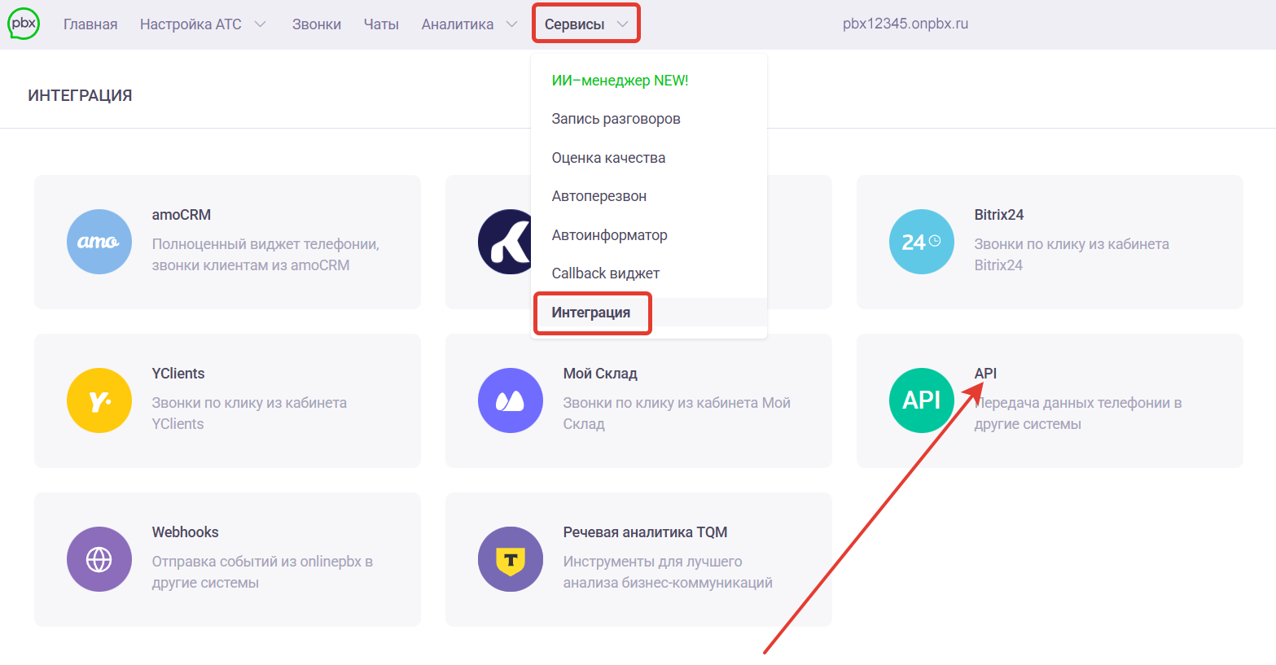
В открывшемся разделе скопируйте API-ключ, название домена располагается в верхней части панели.
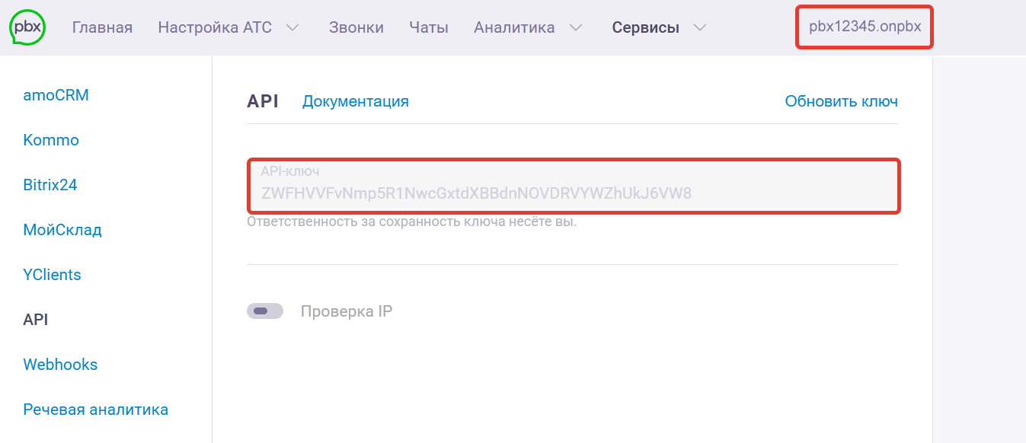
Далее перейдите в Настройка АТС > Входящие, выберите пользователя, который будет совершать звонки. В дальнейшем при настройке вам понадобится добавочный номер пользователя.
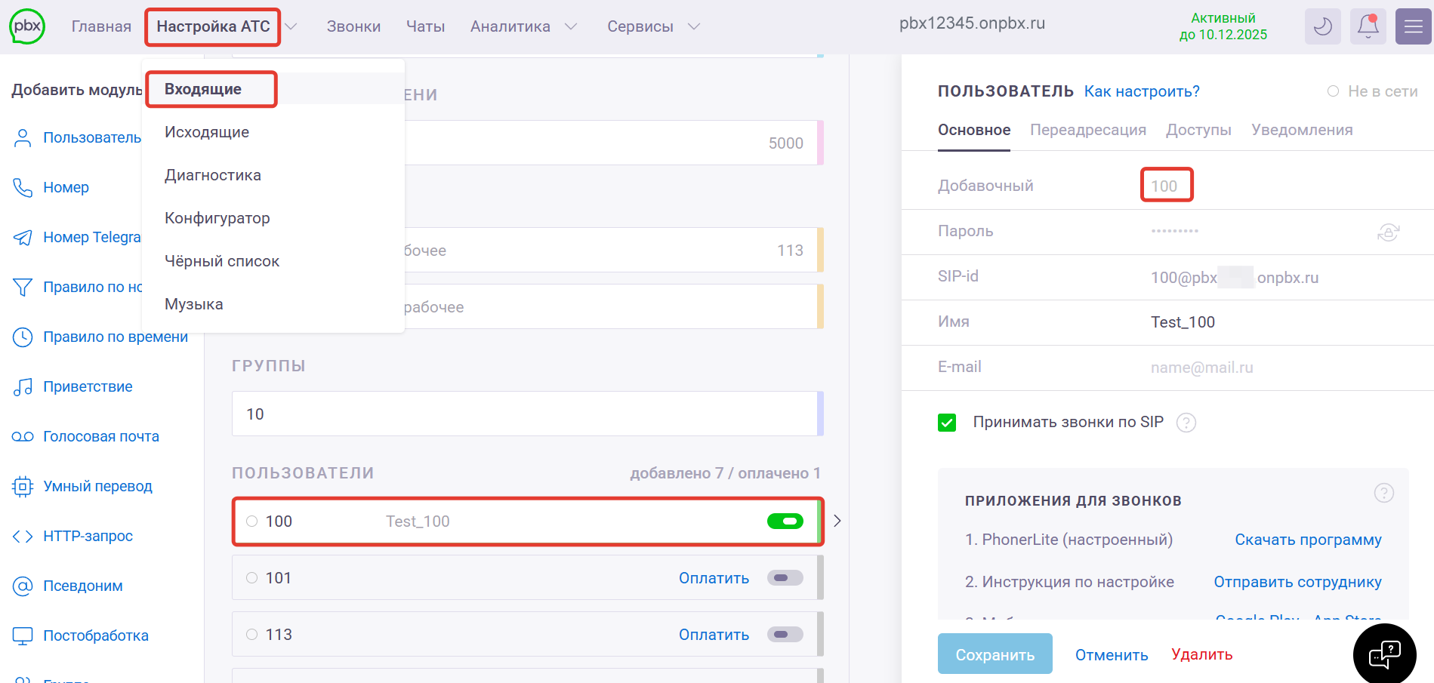
Шаг 2. Зайдите в личный кабинет S2 CRM, нажмите на знак шестерёнки в правом верхнем углу. Далее перейдите в Интеграции > Телефония, найдите виджет onlinePBX. Нажмите «Подключить».
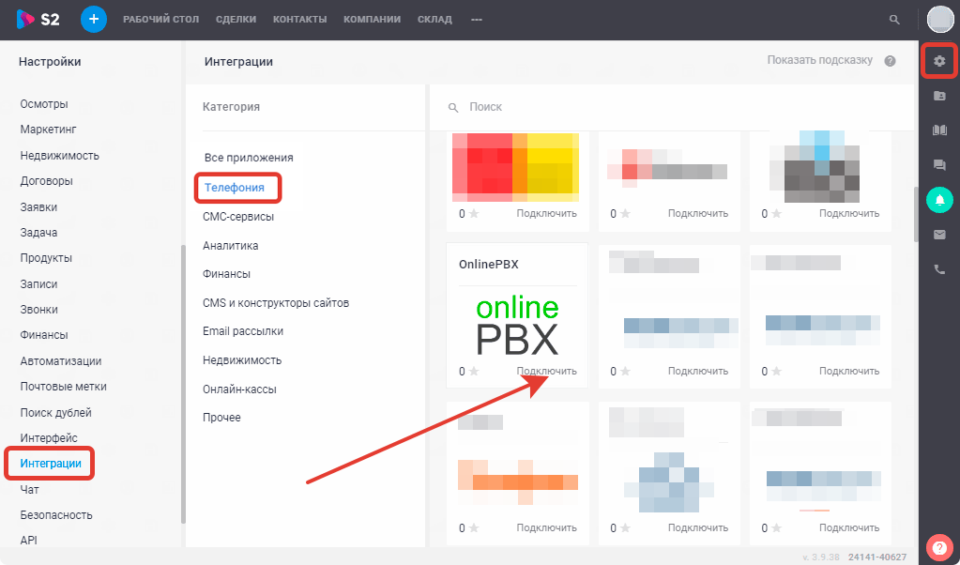
В открывшемся окне в поле «SIP-домен» введите домен из onlinePBX, а в поле «Ключ API» введите API-ключ из «Шаг 1». Выберите поле «Использовать вебхуки вместо импорта». В поле «Внутренние номера» вставьте добавочный номер пользователя onlinePBX из «Шаг 1». Нажмите «Создать».
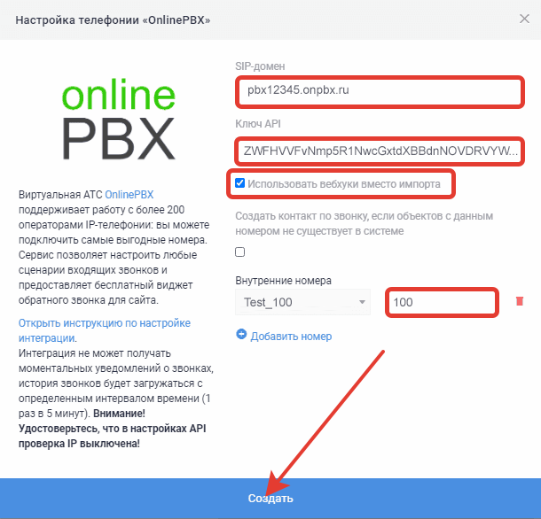
После подключения откройте настройки созданной интеграции, из поля «Адрес для уведомлений» скопируйте адрес для дальнейшей настройки вебхуков. Нажмите «Сохранить».
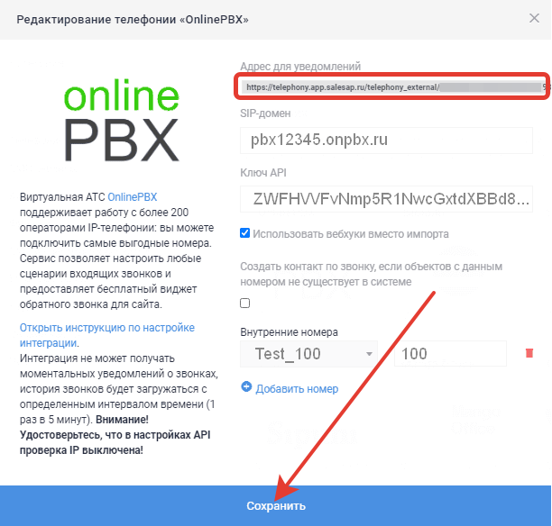
Дополнительные настройки интеграции
В настройках интеграции есть дополнительные вкладки.
- Внутренние номера — для сопоставления и редактирования добавочных номеров сотрудников;
- Уведомления — для настройки отображения уведомлений о звонках, по умолчанию выставлено значение «Всем у кого есть номер телефонии»;
- Активности — для настройки создания событий, по умолчанию выставлено значение «Создавать основному объекту».
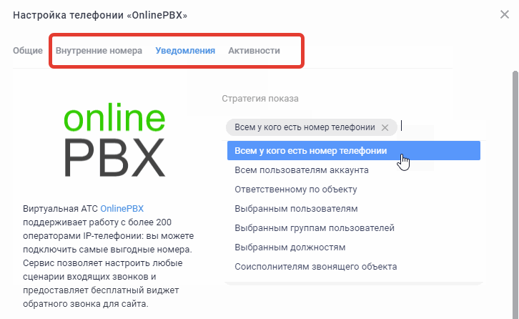
Шаг 3. В личном кабинете onlinePBX перейдите в Сервисы > Интеграция, выберите «Webhooks».
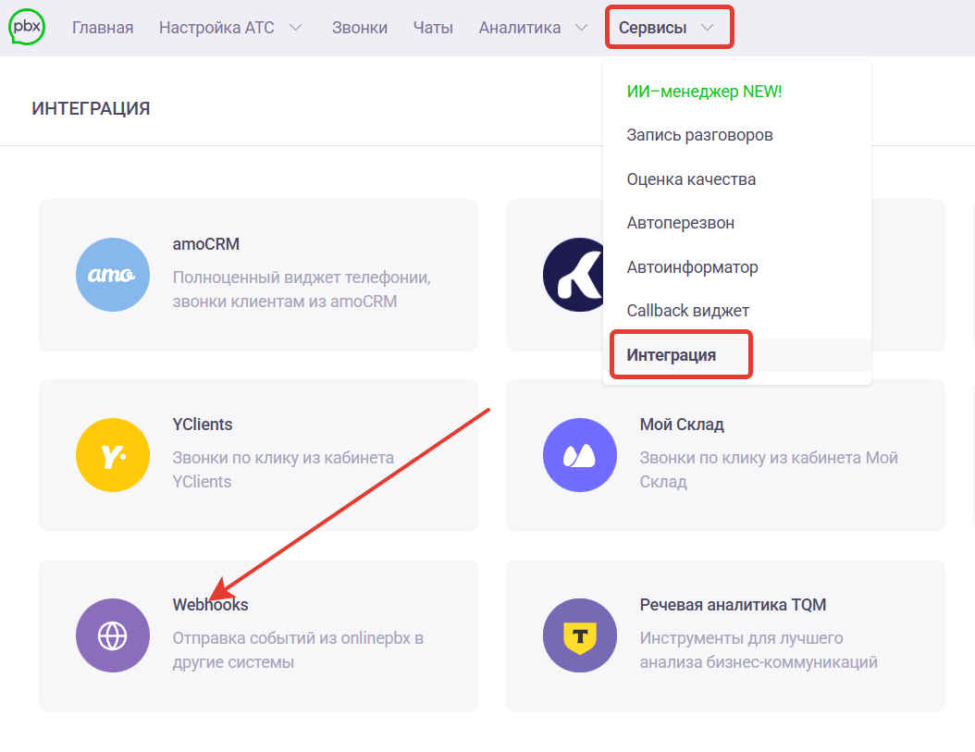
Нажмите «+ Добавить», вставьте в поле «URL-Адрес» адрес, скопированный из личного кабинета S2 CRM в «Шаг 2». Отметьте все пункты, нажмите «Сохранить».
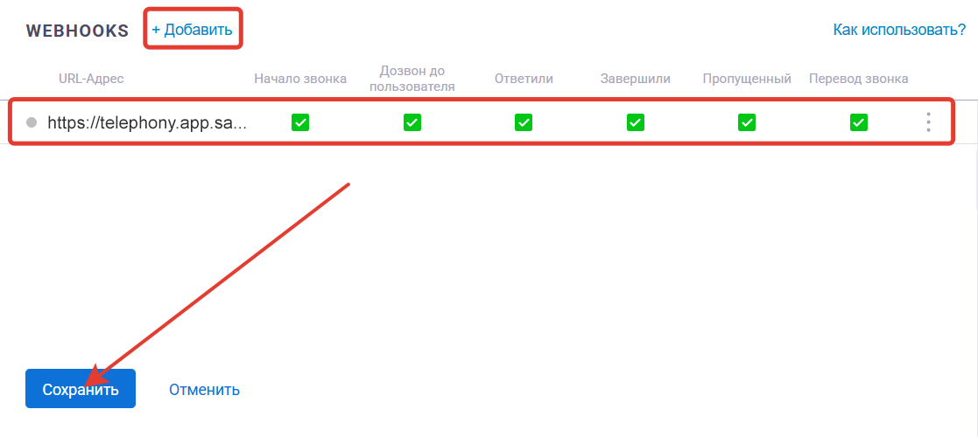
Готово!
Интеграция не работает на бесплатном тарифе.
Есть особенности использования звонка по клику. Подробнее в статье.
Онлайн-версия: https://kb.onlinepbx.ru/a/s2-crm

